Завдання з курсу «Моделювання складних систем»
Лабораторна робота №3
Параметрична ідентифікація параметрів з використанням функцій чутливості.
Для математичної моделі коливання трьох мас 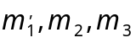, які поєднані між собою пружинами з відповідними жорсткостями 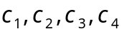, і відомої функції спостереження координат моделі 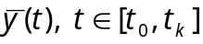 потрібно оцінити частину невідомих параметрів моделі з використанням функції чутливості.
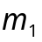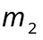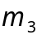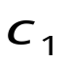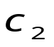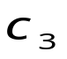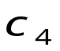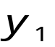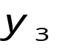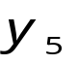
Математична модель коливання трьох мас описується наступною системою
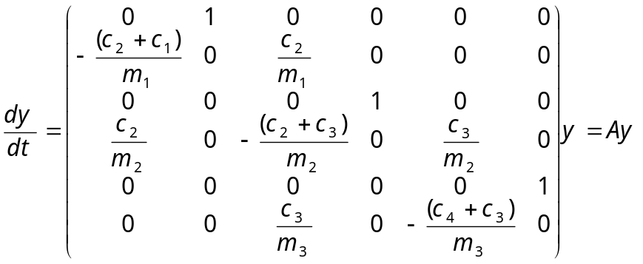.
Показник якості ідентифікації параметрів невідомих параметрів  має вигляд
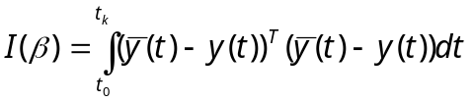.
Якщо представити вектор невідомих параметрів 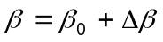, де 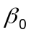 –початкове наближення вектора параметрів,
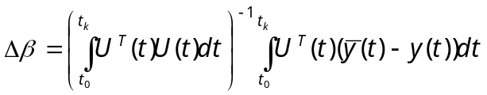.
Матриці чутливості 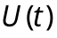 визначається з наступної матричної системи диференціальних рівнянь
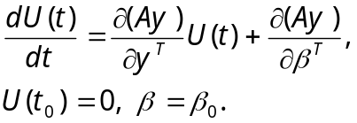
В даному випадку 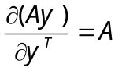.

Спостереження стану моделі проведені на інтервалі часу 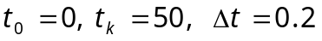.
Для чисельного інтегрування застосувати метод Рунге-Кутта 4-го порядку:
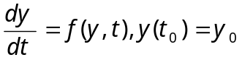,
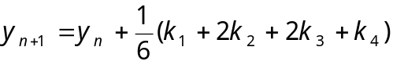,
де
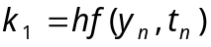.
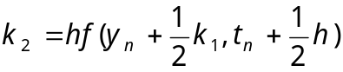,
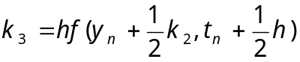,
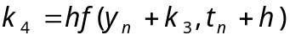,
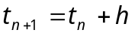.
Варіанти експериментальних даних:
- Вектор оцінюваних параметрів 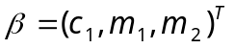, початкове наближення 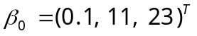, відомі параметри 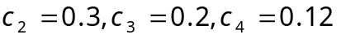, 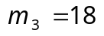, ім’я файлу з спостережуваними даними y1.txt.
- Вектор оцінюваних параметрів 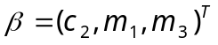, початкове наближення 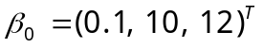, відомі параметри 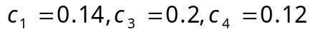, 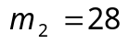, ім’я файлу з спостережуваними даними y2.txt.
- Вектор оцінюваних параметрів 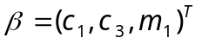, початкове наближення 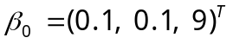, відомі параметри 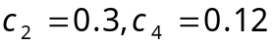, 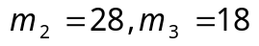, ім’я файлу з спостережуваними даними y3.txt.
- Вектор оцінюваних параметрів 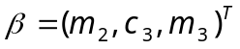, початкове наближення 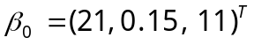, відомі параметри 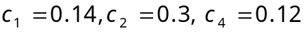, 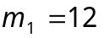, ім’я файлу з спостережуваними даними y4.txt.
- Вектор оцінюваних параметрів 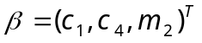, початкове наближення 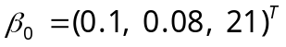, відомі параметри 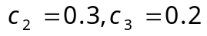, 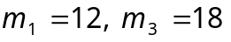, ім’я файлу з спостережуваними даними y5.txt.
- Вектор оцінюваних параметрів 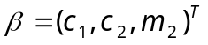, початкове наближення 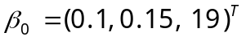, відомі параметри 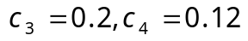, 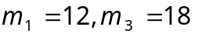, ім’я файлу з спостережуваними даними y6.txt.
- Вектор оцінюваних параметрів 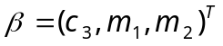, початкове наближення 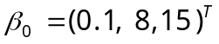, відомі параметри 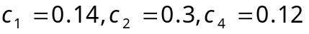, 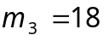, ім’я файлу з спостережуваними даними y7.txt.
- Вектор оцінюваних параметрів 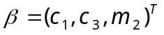, початкове наближення 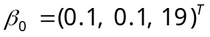, відомі параметри 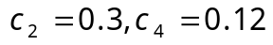, , ім’я файлу з спостережуваними даними y8.txt.
- Вектор оцінюваних параметрів 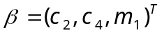, початкове наближення 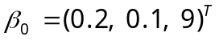, відомі параметри 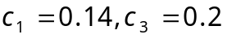, 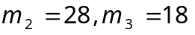, ім’я файлу з спостережуваними даними y9.txt.
- Вектор оцінюваних параметрів 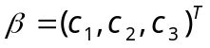, початкове наближення 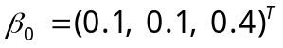, відомі параметри 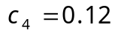, 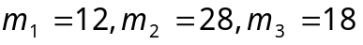, ім’я файлу з спостережуваними даними y10.txt.
- Вектор оцінюваних параметрів 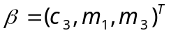, початкове наближення 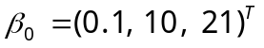, відомі параметри , , ім’я файлу з спостережуваними даними y1.txt.
- Вектор оцінюваних параметрів 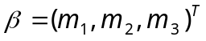, початкове наближення 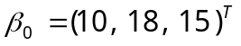, відомі параметри , ім’я файлу з спостережуваними даними y2.txt.
- Вектор оцінюваних параметрів , початкове наближення , відомі параметри , , ім’я файлу з спостережуваними даними y3.txt.
- Вектор оцінюваних параметрів 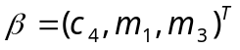, початкове наближення 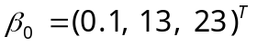, відомі параметри 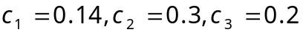, , ім’я файлу з спостережуваними даними y4.txt.
- Вектор оцінюваних параметрів 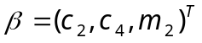, початкове наближення 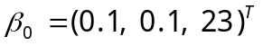, відомі параметри 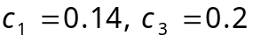, , ім’я файлу з спостережуваними даними y5.txt.
- Вектор оцінюваних параметрів 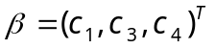, початкове наближення 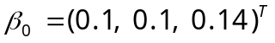, відомі параметри 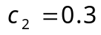, , ім’я файлу з спостережуваними даними y6.txt.
- Вектор оцінюваних параметрів 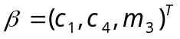, початкове наближення , відомі параметри , 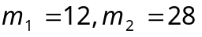, ім’я файлу з спостережуваними даними y7.txt.
- Вектор оцінюваних параметрів 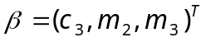, початкове наближення 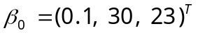, відомі параметри , , ім’я файлу з спостережуваними даними y8.txt.
- Вектор оцінюваних параметрів , початкове наближення , відомі параметри 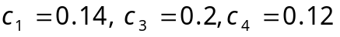, 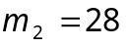, ім’я файлу з спостережуваними даними y9.txt.
- Вектор оцінюваних параметрів 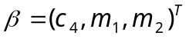, початкове наближення , відомі параметри , , ім’я файлу з спостережуваними даними y10.txt.

